## 实现输入10个数字，并打印10个数的求和结果

sum=0  
**for** i **in** range(10):  
 j=int(input(**'请输入一个数字：'**))  
 sum+=j  
print(sum)

## 从键盘依次输入10个数，最后打印最大的数、10个数的和、和平均数。

j=0  
sum=0  
avg=0  
**for** i **in** range(10):  
 k=int(input(**'请输入一个数：'**))  
 **if** k>j:  
 j=k  
 sum+=k  
avg=sum/10  
print(**'最大的数：'**, j , **'十个数的和：'** , sum , **'平均数'**,avg)

## 使用random模块，如何产生 50~150之间的数？

**import** random  
print(random.randint(50,151))

## 从键盘输入任意三边，判断是否能形成三角形，若可以，则判断形成什么三角形（结果判断：等腰，等边，直角，普通，不能形成三角形。）

**while** 1:  
 x=int(input(**'输入一个数'**))  
 y=int(input(**'输入一个数'**))  
 z=int(input(**'输入一个数'**))  
 **if** x+y<z **or** x+z<y **or** y+z<x:  
 print(**'不能形成三角形'**)  
 **elif** x==y==z:  
 print(**'等边三角形'**)  
 **elif** x==y!=z **or** x==z!=y **or** y==z!=x:  
 print(**'等腰三角形'**)  
 **elif** x*x==y*y+z*z **or** y*y==x*x+z*z **or** z*z==x*x+y*y:  
 print(**'直角三角形'**)  
 **else**:print(**'不能构成三角形！'**)

## 有以下两个数，使用+，-号实现两个数的调换。

A=56

B=78

实现效果：

A=78

B=56

a=56  
b=78  
a=a+b  
b=a-b  
a=a-b  
print(a,b)

## 实现登陆系统的三次密码输入错误锁定功能（用户名：root,密码：admin）

i=0  
**while** 1:  
 j=input(**'请输入用户名：'**)  
 k=input(**'请输入密码：'**)  
 **if** j==**'root' and** k==**'admin'**:  
 print(**'登陆成功'**)  
 **else**:print(**'用户名或密码错误'**)  
 **if** i==2:  
 print(**'锁定'**)  
 **break** i+=1

## 编程实现下列图形的打印

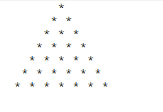

**for** i **in** range(8):  
 **for** j **in** range(0, 8 - i):  
 print(end=**" "**)  
 **for** k **in** range(8 - i, 8):  
 print(**"*"**, end=**" "**)  
  
 print(**""**)

## 使用while循环实现99乘法表的打印。

i=1  
  
**while** i <=9:  
 j=1  
 **while** j<=i:  
 print(j , **'*'** , i , **'='** , i*j , end =**' '**)  
 j+=1  
 print(**' '**)  
 i+=1

## 编程实现99乘法表的倒叙打印

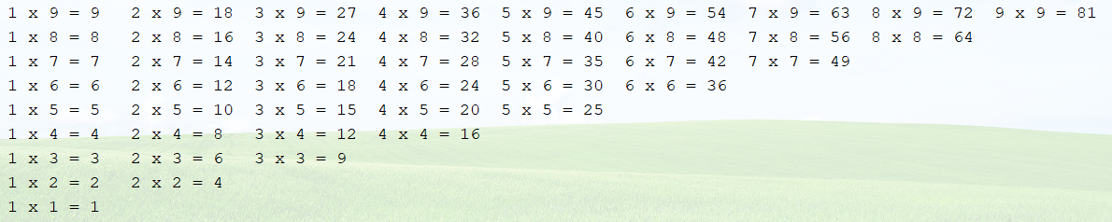

i=9  
**while** i>0:  
 j=1  
 **while** j<=i:  
 print(j, **'*'** , i , **'='** , j*i , end=**' '**)  
 j+=1  
 i-=1  
 print(**' '**)

## 一只青蛙掉在井里了，井高20米，青蛙白天网上爬3米，晚上下滑2米，问第几天能出来？请编程求出。

i=0  
day=1  
**while** i<=20:  
 **if** day%2==0 **or** day%2==1:  
 i+=3  
 **else**:i-=2  
 day+=0.5  
print(**'第'**,day,**'天'**)

## 判断下列变量命名是否合法

|  |  |  |  |
| --- | --- | --- | --- |
| 标识符 | 是否合法 | 标识符 | 是否合法 |
| char | 否 | Cy%ty | 否 |
| Oax_li | 是 | $123 | 否 |
| fLul | 是 | 3_3 | 否 |
| BYTE | 是 | T_T | 是 |

## 继续完成上午的猜数字游戏的需求功能。

1. 添加计数打印功能
2. 添加次数金币功能和锁定系统功能。
3. **import** random  
     
   num = random.randint(0, 100)  
   money = 500  
   count = 0  
   **while** 1:  
    k= input(**'请输入一个整数：'**)  
    **if** k.isdigit():  
    k=int(k)  
    **if** k<num:  
    print(**'太小了！'**)  
    count+=1  
    money-=100  
    **elif** k>num:  
    print(**'太大了!'**)  
    count += 1  
    money -= 100  
    **else**:  
    print(**'恭喜你，猜对了！'**)  
    money += 10  
    count += 1  
    print(**'您猜了'**, count, **'次！'**, **'您的余额还剩￥：'**, money)  
    que=input(**'是否要继续游玩！Y/N'**)  
    **if** que==**'y' or** que==**'Y'**:  
    num=random.randint(0,10)  
    count=0  
    **else**:  
    print(**'感谢游玩！'**)  
    **break  
    if** money<100 **or** count>=3:  
    print(**'感谢游玩！您的游玩次数已达上限或余额不足！'**)  
    **break  
    else**:print(**'请输入一个整数'**)

## 用循环来实现20以内的数的阶乘。（1! +2!+3!+…..+20!）

**def** jiecheng(n):  
 **if** n==1:  
 **return** 1  
 **return** n*jiecheng(n-1)  
sum=0  
n=20  
**while** n!=0:  
 sum+=jiecheng(n)  
 n-=1  
print(sum)